**Manual de Sistema**

Introducción:

Con el objetivo de entregar un sistema acorde a las necesidades del cliente y este pueda ser operado de la mejor manera y ocupando todas sus cualidades y funciones se entrega el manual de sistema. Donde se encontrara las características que debiera tener el equipo o servidor donde se ira implementando el sistema de Control de acceso System 2.0.

Verificación de la compatibilidad e integridad del entorno (hardware y software necesario y compatible con la aplicación).

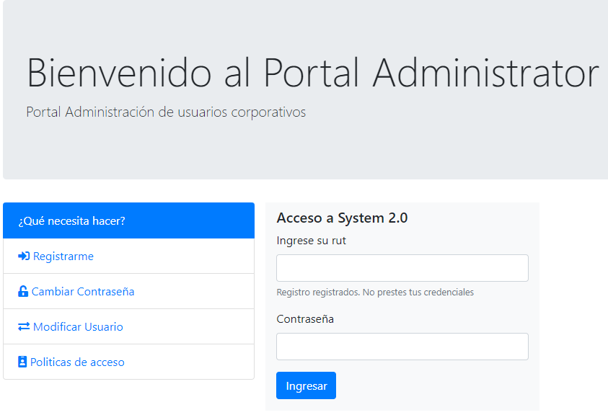

Descripción: ahora se revisara en aspectos de sistemas las características del software, se revisara donde se puede instalar los requerimientos del sistema y para quienes están dirigidos las funciones y roles de este programa.

Consideremos que lo que se describe a continuación es netamente información de las características del sistema de control de acceso. No refleja ninguna otra instrucción que de informar su mejor funcionamiento en el ambiente que se describe.

|  |  |  |
| --- | --- | --- |
| Nombre del sistema | System 2.0 |  |
| Descripción del sistema | System 2.0 es un sistema creado para las empresas que requieren tener la seguridad y el control de sus trabajadores. El cual opera atreves de un sistema biométrico donde cada usuario estará enrolado en el sistema y este podrá acceder a las instalaciones de la compañía. |  |
| Cobertura de implementación | Este sistema puede ser implementado en cualquier oficina o departamento que cumpla los requerimientos de poder energizar las puertas y tener red disponible. |  |
| Ambiente de Operación | Cliente – Servidor  X | Web  X |
| Ambiente Cliente Servidor & Web | Este requiere de un servidor Windows 2016 Estándar para montar la base de datos.  Para la base de datos es una base mysql. | Este es ejecutado en los navegadores  Más comunes ya sea Chrome, Firefox, Edge y Internet Explorer |
| Software a ocupar en el desarrollo del sistema | .NET, Java script, Mysql, apache. |  |
| Perfiles del sistema | | |
| **Perfil DBA** | **Perfil Desarrollador** | **Perfil Administrador** |
| En este perfil encontramos el encargado de la base de datos, podrimos decir que será el encargado de hacer los ajustes más fino del sistema. Encargado de las bases de usuarios y del sistema. Con este perfil se puede crear y modificar tablas del sistema. | Al igual que el Perfil Administrador este perfil es creado para ayudar al DBA a administrar las cuentas de los usuarios y revisar los ingresos y egresos de la compañía | Este es el perfil con más cara al usuario ya que este estará los administradores de ingresos este perfil lo puede ocupar un personal del área de RRHH. |
| Requerimiento del sistema | Procesador de 1 GHz (de 32 bits o 64 bits) • 1 GB de memoria RAM (para versiones de 32 bits), o 2 GB de memoria RAM (para versiones de64 bits) • 16 GB de espacio en el disco duro (para versiones de 32 bits), o 20 GB de espacio en disco (para versiones de 64 bits) |  |